Основная школа №23 с.Опан

Статья

"Рефлексия на уроках в начальной школе"

Подготовила:
учитель начальных классов
Шамшиденова Карлыгаш Кыздарбековна

Чем больше человек знает о том, что уже сделано,
тем больше в его силах понять,
что нужно делать дальше.
Б. Дизраэли.

Специфика современного мира состоит в том, что он меняется всё более быстрыми темпами. Каждые десять лет объём информации в мире удваивается. Поэтому знания, полученные людьми в школе, через некоторое время устаревают и нуждаются в коррекции, а результаты обучения не в виде конкретных знаний, а в виде умения учиться, становятся сегодня всё более востребованными. Исходя из этого, в стандартах нового поколения во главу угла ставятся не ЗНАНИЯ, УМЕНИЯ, НАВЫКИ, а универсальные учебные действия – умения учиться самостоятельно. Поэтому главной целью образования становится общекультурное, личностное и познавательное развитие учащегося.

1. Понятие рефлексии.
Приоритетной целью современной образовательной концепции стало развитие личности, готовой к самообразованию, самовоспитанию и саморазвитию.
В связи с этим одной из задач образования является формирование у ребенка способности к рефлексивному контролю своей деятельности как источника мотива и умения учиться, познавательных интересов и готовности к успешному обучению.

Рефлексия – размышление человека, направленное на анализ самого себя (самоанализ) – собственных состояний, своих поступков и прошедших событий. При этом глубина рефлексии, самоанализ зависит от степени образованности человека, развитости морального чувства и уровня самоконтроля. Рефлексия, в упрощённом определении, – это «разговор с самим собой». Слово рефлексия происходит от латинского reflexio – обращение назад. Словарь иностранных слов определяет рефлексию как размышление о своём внутреннем состоянии, самопознание. Толковый словарь русского языка трактует рефлексию как самоанализ. В современной педагогике под рефлексией понимают самоанализ деятельности и её результатов.
Обязательным условием создания развивающей среды на уроке является этап рефлексии. Она помогает ученикам сформулировать получаемые результаты, определить цели дальнейшей работы, скорректировать свои последующие действия. Рефлексия связана с формированием личностных, регулятивных и коммуникативных универсальных учебных действий, с технологией критического мышления.
При взаимодействии с учащимся учитель использует, в зависимости от обстоятельств, один из видов учебной рефлексии, отражающих четыре сферы человеческой сущности.
- физическую (успел – не успел);
- сенсорную (самочувствие: комфортно – дискомфортно);
- интеллектуальную (что понял, что осознал – что не понял, какие затруднения испытывал);
- духовную (стал лучше – хуже, созидал или разрушал себя, других).

Остановимся на некоторых видах рефлексии и их приёмах работы, которые можно использовать на уроке.
Инструментарием педагога в таких случаях является материал, влияющий на сферу чувств: разноцветные карточки, изображения, отражающие спектр эмоций, карточки с изображением лиц, условных знаков, стихотворения, проза, картины.
В своей практике я использую рефлексивный прием «Смайлики» –. Самый простой вариант: показ карточек с изображением трех лиц: веселого, грустного, нейтрального.

Также часто предлагаю своим ребятам рефлексивный прием «Солнышко». то тучку.
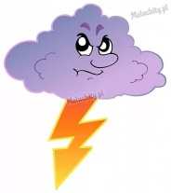
Даю инструкцию: Закончи предложение: «Моё настроение похоже на…»:
- солнышко;
- солнышко с тучкой;
- тучку;
- тучку с дождиком;
- тучку с молнией.
На доске прикрепляю круг от солнышка, детям раздаю лучики и облака. Лучики нужно прикрепить к солнышку в случае, если понравилось занятие, получил много интересной информации; тучками закрыть солнышко, если занятие неинтересное, было мало полезной информации.

« Дерево успеха» Учащиеся записывают своё мнение об уроке на бумаге в форме листьев дерева, можно предложить ряд вопросов, затем прикрепляют их на заготовку дерева.
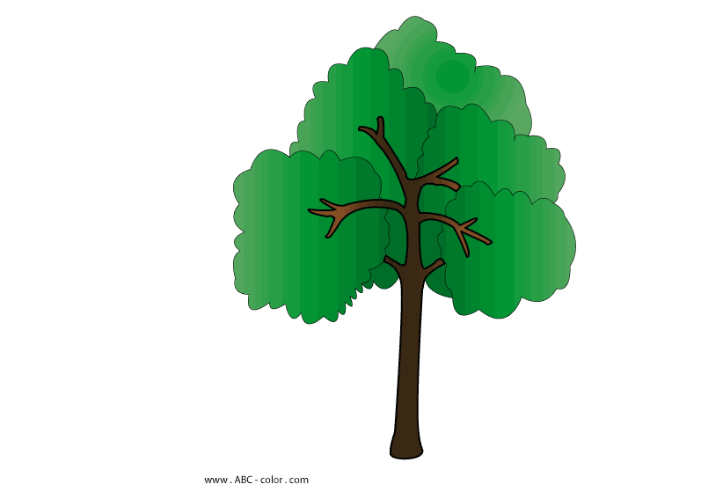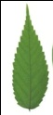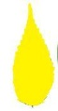

«Цветик – многоцветик»
Дети выбирают для себя лепесток, цвет которого наиболее подходит к цвету настроения. Затем все лепестки собирают в общий цветок.
«Букет»
В начале урока детям раздаются бумажные цветы: голубые и красные. В конце урока учитель говорит:«Если вам понравилось на уроке, и вы узнали что – то новое, то прикрепите к вазе красный цветок, а если не понравилось, то - голубой».
«Рефлексивный экран»
Экран с незаконченными предложениями находится перед глазами детей. Они по желанию выбирают себе фразу и заканчивают ее самостоятельно.
Сегодня я узнал…
Было интересно…
Было трудно…
Я выполнял задания…
Я понял, что…
Теперь я могу…
Я почувствовал, что…
Я приобрёл…
Я научился…
У меня получилось…
Я смог…
Я попробую…
Меня удивило…
Урок дал мне для жизни…
Мне захотелось…
Расскажу дома, что …
«Острова»
Ребята выбирают, на каком из предложенных островов они находятся в конце урока: остров Удовлетворения, остров Грусти, остров Знаний, остров Радости.

«Синквейн»
Это способ творческой рефлексии, который позволяет в художественной форме оценить изученное понятие, процесс или явление. В данном случае информация не только более активно воспринимается, но и систематизируется, и оценивается. Слово происходит от французского “5”. Это стихотворение из 5 строк, которое строится по правилам:
1 строка – тема или предмет (одно существительное);
2 строка – описание предмета (два прилагательных);
3 строка – описание действия (три глагола);
4 строка – фраза, выражающая отношение к предмету;
5 строка – синоним, обобщающий или расширяющий смысл темы или предмета (одно слово).
Известно, что любой человек с радостью делает то, что у него хорошо получается. Но любая деятельность начинается с преодоления трудностей..
В нашей профессии нет предела совершенству. То, что ещё вчера казалось единственно возможным, выглядит сегодня устаревшим.
Появляются новые идеи и желание что-то изменить. И любой творчески работающий учитель находится в постоянном поиске.
Безусловно, рефлексия является обязательным условием саморазвития не только ученика, но и учителя.

Используемая литература:
Головина Е.В. Подведение итогов уроков.Рефлексия.
images.yandex.ru/ Картинки
urok.1 sept.ru

